P15
Executar e validar o primeiro cálculo da Programação
Saiba como executar o primeiro cálculo da Programação, rever a vida útil do

01 Executando o cálculo Cenário

Agora que você já tem o Cenário criado e configurado com a oferta Validado, as matrizes corretas e os modelos de regras e voltas Veículo, o próximo passo é executar o cálculo.
Neste estágio, o motor toma:
① | a oferta Validado,

② | Regras activas,

③ | a logística das viagens vazias,

④ | e a estrutura do palco,

para construir o Tarefas lógico programável.
Use este início rápido quando você tiver o programado Cenário pronto e precisar obter a primeira solução calculada antes de revisá-lo e convalidá-lo.
Antes de começar, certifique-se de que:
① | Já preparaste o palco na P14.

② | Você já selecionou o serviço Validado correto.

③ | Já atribuíste a matriz de viagem vazia apropriada.

④ | Você já selecionou o modelo certo de regras Veículo.

⑤ | Você já selecionou o modelo certo de regras Turno.

⑥ | Você já configurou o motor Clássico e os parâmetros de cálculo.

Para este início rápido, use este caso de referência:
Vou executar o primeiro cálculo do Cenário programado no Linha L1, verifique se a solução é consistente e deixe o Cenário pronto para validação.

Para executar o cálculo do Cenário:
① | Abra o Cenário que deseja calcular.

② | Verifique uma última vez que os bilhetes do palco estão corretos.

③ | Lançar a ação Calcular ou Início do cálculo.



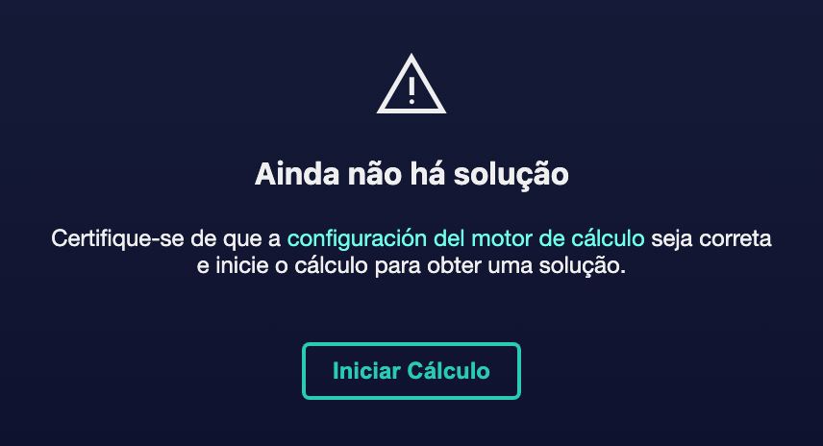

④ | Verifique se o estado do estágio muda de Solução pendente para Cálculo da solução.

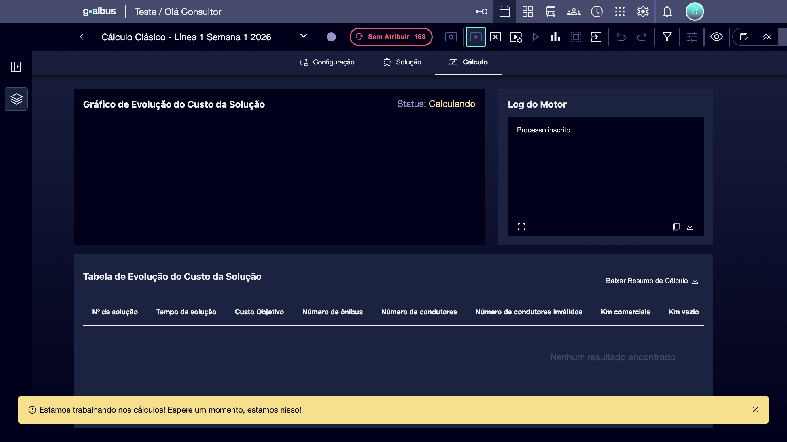

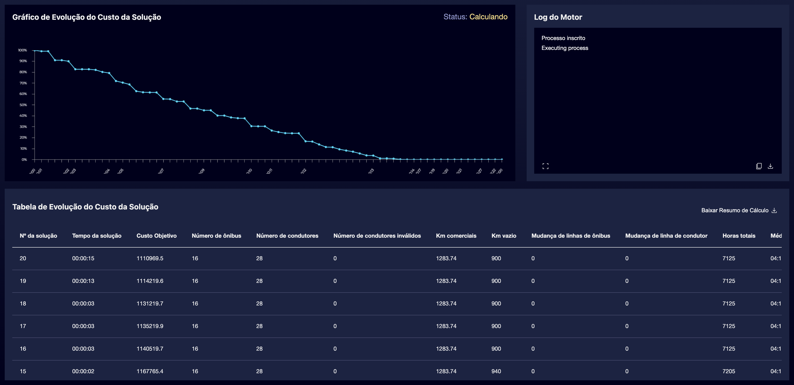

⑤ | Espere pelo motor para terminar o processo.

⑥ | Verifique o novo estado do palco.

⑦ | Se o cálculo concluir corretamente, confirma que o Cenário passa para o Solução preparada.

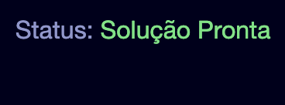

⑧ | Se a solução requer ajustes manuais, digite o status Edição para refinamento.

⑨ | Se o motor não devolver uma solução válida, verifique novamente:  1. a oferta,  2. a matriz de viagem vazia,  3. as regras,  4. e os parâmetros do Cenário.

Para o caso de referência, confirma que:
1. O L1 Cenário sai do estado inicial.
2. O motor completa o cálculo sem bloquear.
3. O Cenário vem a uma solução preparada ou uma fase de edição razoável.

Além disso, no caso de o tipo de Cenário escolhido ser para Veículos e Turnos, você pode ver a solução gerada a partir de Turnos da vista da equipe.
Imagen no encontrada para referencia: ref: P15_Imagen12.png

Quando você terminar este Seção, você deve ter uma primeira solução calculada ou um sinal claro de qual parte da parametrização precisa de correção.
02 Revisão do estado do Cenário e do resultado do cálculo

Depois de executar o cálculo, você precisa entender em que ponto na vida Ciclo o Cenário permaneceu. Isto é importante porque cada estado tem um significado operacional diferente e lhe diz que ações você pode fazer a seguir.
Antes de iniciar este Seção, certifique-se de que:
① | Já controlaste o cálculo.

② | Sabes o nome do cenário que estás a rever.

③ | Você sabe se você estava esperando uma solução pronta ou uma fase de refinamento.

Para rever o status e o resultado:
① | Volte para a mesa principal Cenário ou fique no cenário.

② | Verifique o estado actual.

③ | Ele interpreta o estado de acordo com esta lógica:  1. Solução pendente: O Cenário ainda não foi calculado.  2. Cálculo da solução: O motor está processando a solução.  3. Edição: Um usuário está ajustando manualmente a solução.  4. Solução preparada: A fase de cálculo ou edição acabou e o Cenário está pronto para revisão.  5. Validação: A solução já foi Aprovado e bloqueada.  6. Publicação: A solução está sendo incorporada no calendário operacional.  7. Publicado: A solução já estava implantada na operação.

④ | Se o Cenário estiver em Solução preparada, continue com a revisão da consistência.

⑤ | Se o Cenário estiver em Edição, terminar o manual necessário Configuração primeiro.

⑥ | Se o Cenário ainda estiver em Cálculo da solução por muito tempo, verifique se houve um Incidência técnico demasiado restritivo ou Configuração.

Para o caso de referência, você deve esperar que o Cenário termine pelo menos em:
1. Solução preparada, se você não precisa mais tocar na estrutura,
2. ou Edição, se você ainda quiser refinar manualmente.

Quando você terminar este Seção, você deve entender claramente o que o estado de estágio atual significa e o que ação segue.
03 Verificar o KPI, erros e consistência antes de validar

Antes de validar o Cenário, você precisa revisá-lo. A validação não é um simples clique administrativo. É a porta de aprovação formal que congela a solução e evita alterações subsequentes acidentais.
Antes de iniciar este Seção, certifique-se de que:
① | O estágio já está em Solução preparada ou você terminou a fase Edição.

② | Você sabe, depois de validar, o Cenário não será mais editável.

③ | Está pronto para uma revisão final antes da aprovação.

Para rever a solução antes de a validar:
① | Ele abre o palco em seu estado atual.

② | Verifique os KPIs disponíveis.

③ | Verifique se há erros visíveis, avisos ou inconsistências.



④ | Use os filtros disponíveis para inspecionar a solução de diferentes ângulos.



⑤ | Verifica que os mapeamentos e a estrutura Cenário fazem sentido operacional.

⑥ | Se você detectar um problema menor e o Cenário ainda é editável, corrija-o antes de continuar.

⑦ | Se você detectar um problema importante depois de o ter bloqueado mais tarde, você deve desbloqueá-lo com permissões apropriadas ou voltar a um Cenário editável.

Para o caso de referência, certifique-se de que:
① | Os KPIs de solução L1 são razoáveis.

② | Não há erros graves que invalidem a solução.

③ | A solução agora pode passar da revisão técnica para aprovação formal.

Quando você terminar este Seção, você deve ter confiança suficiente para validar o Cenário.
04 Validação do estágio e bloqueio da solução

Agora você pode executar o validação do Cenário. Esta etapa marca o fechamento oficial da fase de cálculo e edição. A partir daqui, a solução torna-se protegida, o Cenário deixa de ser editável e não pode mais ser recalculado enquanto permanece Validado.
Antes de iniciar este Seção, certifique-se de que:
① | O palco é em Solução preparada.

② | Você terminou a revisão do KPI e erros.

③ | Você não precisa fazer mais ajustes manuais antes de aprovar a solução.

Para validar o Cenário:
① | A partir da tabela Cenário, abra o menu de ação do palco.

② | Selecione Validar.

③ | Se você preferir fazê-lo de dentro do palco, use o botão Validar no topo da tela.



④ | Confirme a validação quando o sistema o solicitar.

⑤ | Verifique se o estado da solução de estágio muda para Validar.

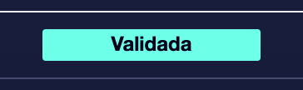

⑥ | Verifique isso:  1. o Cenário já não é editável,  2. não pode mais ser recalculado,  3. e os seus principais dados estão protegidos.

⑦ | Se você descobrir um erro de última hora após a validação, use o fluxo de desbloqueio apenas com as permissões certas.

Para o caso de referência, não continue até poder dizer:
✓ A solução L1 já foi revista.
✓ A solução Cenário mudou para status Validar.
✓ A organização já pode tratar esse Cenário como um Aprovado Versão.

Quando você terminar este Seção, você deve ter formalmente um Aprovado e solução bloqueada para evitar alterações acidentais.
05 Deixando o Cenário pronto para publicação ou auditoria subsequente

Uma vez que Validado, o Cenário está pronto para dois caminhos:
① | publicação, se você quiser levá-lo para o calendário operacional real,

② | ou auditoria, se você ainda precisar revisá-lo antes de Publicando.

Neste ponto, o Cenário permanece uma solução Aprovado e protegida. Você ainda pode consultá-lo, revisar o KPI, filtrar informações e usá-lo como referência, mas você não deve mais tratá-lo como um Rascunho funcional.
Antes de terminar, certifique-se de que:
① | A solução de estágio já está em estado Validar.

② | Você sabe a diferença entre validar e Publicando.

③ | Você sabe se seu próximo passo será implantar a solução ou continuar a auditá-la.

Para deixar o palco pronto para o próximo passo:
① | Verifique a tabela Cenário e confirme o estado Validar.

② | Se o plano já for Aprovado para implementação, prepare o fluxo Publicar.

③ | Se você ainda precisar de revisão interna, mantenha o Validado Cenário como base de auditoria.

④ | Use filtros, ícones de informação e revisão de estado para controlar quais Cenários estão pendentes, Validado, ou já Publicado.

⑤ | Se você precisar iterar um novo Versão, considere duplicar o Cenário em vez de alterar um já Aprovado.

Para o caso de referência, termine este início rápido apenas quando puder dizer:
✓ O L1 Cenário já foi calculado.
✓ A solução foi revista.
✓ A solução de estágio é Validar.
✓ O próximo passo não é mais calcular, mas decidir se é Publicado ou auditado.

Quando você terminar este Seção, você deve ter um calculado, revisado e Validado Cenário, pronto para a produção ou revisão final.
06 Lecturas adicionais

→ Publicando Cenário em datas específicas

